Лабораторна робота № 11

Одновимірні масиви
Мета: дослідити функції генерування послідовностей випадкових чисел, ознайомитись з можливостями створення одновимірних масивів і навчитись обробляти елементи масивів:

Хід роботи: Рішення всіх завдань супроводжується створенням блок-схеми.

Завдання 1 . Написати програму, що реалізує десять генераторів
псевдовипадкових чисел. Кожний генератор викликати за допомогою меню, яке реагує на введення цілого числа: 1, ... , 10:
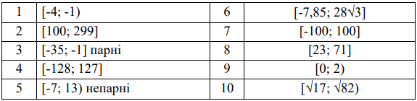
Листинг програми:
#include <stdio.h>
#include <stdlib.h>
#include <time.h>
#include <math.h>
int main() {
srand(time(0));
printf("Enter a number from 1 to 10: ");int number;scanf_s("%d", &number);
double randomnumber2;
int randomnumber;
switch (number) {
case 1:
randomnumber = rand() % 3 - 4;
break;
case 2:
randomnumber = rand() % 199 + 100;
break;
case 3:do {randomnumber = rand() % 37 - 35;
}while (randomnumber % 2 != 0);
break;
case 4:
randomnumber = rand() % 256 - 128;
break;

case 5:do {
randomnumber = rand() % 20 - 7 + 1;
} while (randomnumber % 2 == 0);
break;
case 6:
randomnumber2 = ((double)rand())/((double)RAND_MAX/(7.85 + 28 * sqrt(3)));
break;
case 7:
randomnumber = rand() % 200 - 100;
break;
case 8:
randomnumber = rand() % (71 - 23) + 23;
break;

case 9:
randomnumber = rand() % 2;
break;
case 10:
randomnumber2 = ((double)rand())/((double)RAND_MAX/(sqrt(82) - sqrt(17) + sqrt(17)));
break;
default:
printf("Invalid user input!");
return 0;}
if(number != 6 && number != 10)printf("The random number is : %d", randomnumber);
else(printf("The random number is : %lf",randomnumber2));
return 0;}
Результат виконання програми:
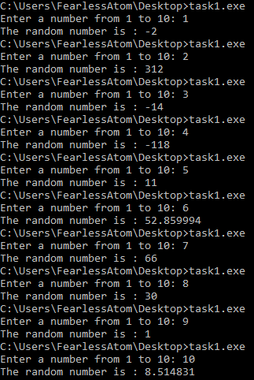
Рис. 1
Блок-схема:
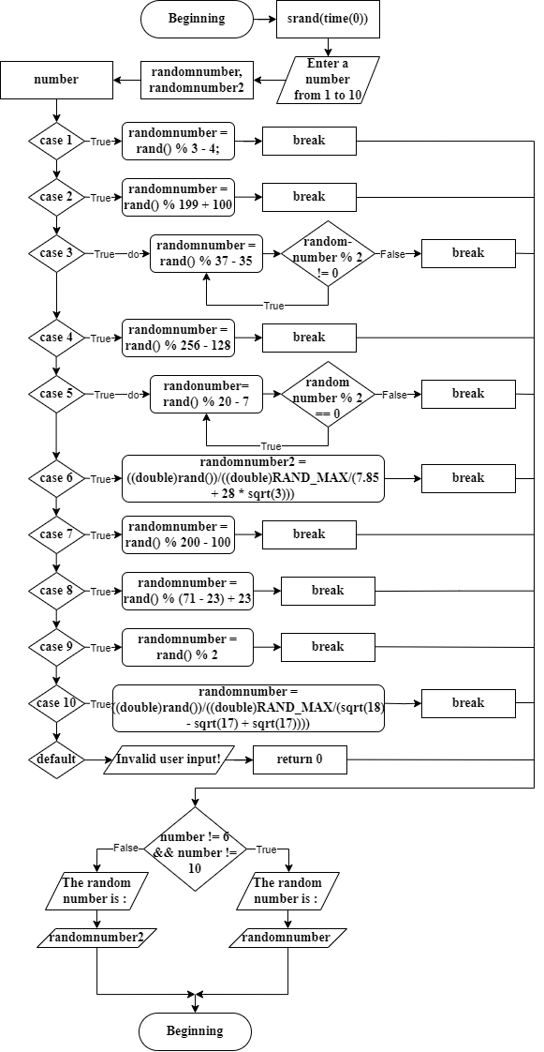
Завдання 2. Числа m, n і k (3≤k ≤ 10) вводяться з клавіатури. Згенерувати і вивести на екран m цілих випадкових чисел з проміжку, вказаному у пункті а, та n дійсних чисел (виводити на екран з вказаною точністю) з проміжку, вказаному у пункті б. Виведення на екран здійснювати по k чисел у рядку:

Листинг програми:
#include <stdio.h>
#include <stdlib.h>
#include <time.h>
int main(){
char something[100] = {"---------------\n"};
srand(time(0));
printf("What is the value of m : ");int m;scanf_s("%d",&m);
printf("What is the value of n : ");int n;scanf_s("%d",&n);
printf("What is the value of k [3;10] : ");int k;scanf_s("%d",&k);
if(k < 3 || k > 10){printf("k can be only in the range of 3 and 10");return 1;}
int randomnumber;
printf("%s",something);
for(int index = 0;index < m;index++){
randomnumber = rand() % 20 - 10;
printf("%3d",randomnumber);
if((index + 1) % k == 0){printf("\n");}}
double doublerandomnumber;
printf("%s",something);
for(int index = 0;index < n;index++){
doublerandomnumber = ((double)rand())/(RAND_MAX);
printf("%4.2lf",doublerandomnumber - 1);
if((index + 1) % k == 0){printf("\n");}}
printf("%s",something);
return 0;}

Результат виконання програми:

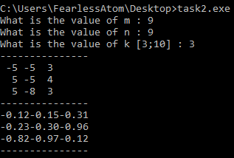
Рис. 2
Блок-схема:
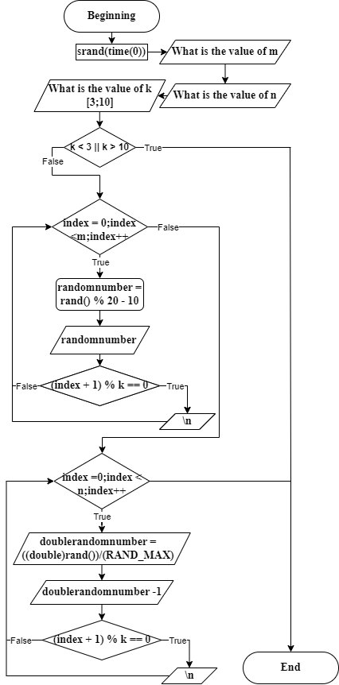
Завдання 3. Розробити програму, дотримуючись таких вимог:
− використовувати статичні масиви;
− число n (кількість елементів масиву);
− елементи масиву – випадкові числа, згенеровані на інтервалі [a, b], де a і b вводяться з клавіатури (a<b);
− усі вхідні дані а також елементи масиву виводяться на екран:
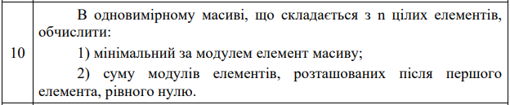

Листинг програми:
#include <stdio.h>
#include <math.h>
#include <stdlib.h>
#include <time.h>
int main() {
srand(time(0));
printf("Enter the value for a: ");int a;scanf_s("%d", &a);
printf("Enter the value for b: ");int b;scanf_s("%d", &b);
if (a >= b) {printf("a must be less than b!\n");return 1;}
int array[10];
int min = 9999999,sum = 0,foundzero = 0;
for (int index = 0; index < 10; index++) {
array[index] = rand() % (b - a + 1) + a;
if (fabs(array[index]) < min) {
min = abs(array[index]);}
if (array[index] == 0) {
foundzero = 1;}
if (foundzero) {
sum = sum + fabs(array[index]);}
printf("%d ", array[index]);}
printf("\nMin is: %d\n", min);
if (sum) {printf("Sum is: %d\n", sum);}
else {printf("No zeroes found!\n");}
return 0;}

Результат виконання програми:
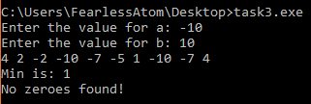
Рис. 3
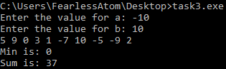
Рис. 4

Блок-схема:
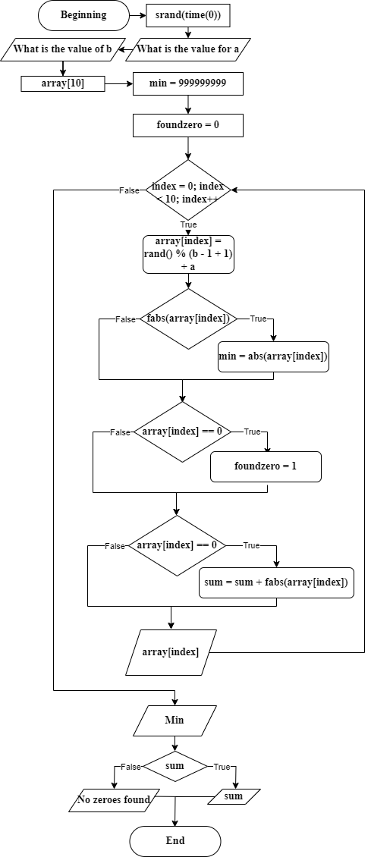
Завдання 4. Написати програму:
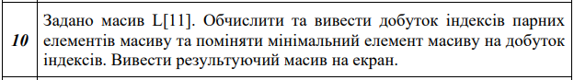

Листинг програми:
#include <stdio.h>
int main() {
int array[11] = {9, 6, 4, 5, 2, 1, 4, 5, 3, 7, 2};
int sum = 1,atom, min = 999999;
for (int index = 0; index < 11; index++){
if (array[index] % 2 == 0) {sum = sum * index;}
if (array[index] < min){min = array[index];
atom = index;}}
array[atom] = sum;
for (int index = 0; index < 11; index++) {printf("%d ", array[index]);}
printf("\nSum is: %d\n", sum);
return 0;}

Результат виконання програми:

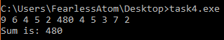
Рис. 5

Блок-схема:
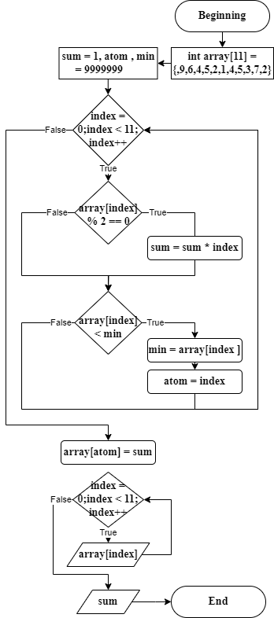

Github link : FearlessAtom/Lab11 (github.com)
Висновок: Під час виконання лабораторної роботи №11, було успішно досліджено і застосовано концепції роботи з одновимірними масивами в мові програмування C. У результаті виконання завдань, було розроблено програми, що включали генерацію випадкових чисел, обробку цих чисел та виведення результатів на екран.

